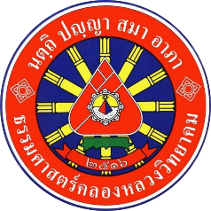
เรื่อง การแต่งกายสมัยอยุธยา

โดย
[ชื่อผู้จัดทำ]

เสนอ
นายวรวุฒิ บุดดีคำ

รายงานฉบับนี้เป็นส่วนหนึ่งของรายวิชาภาษาไทยพื้นฐาน รหัสวิชา ท[รหัสวิชา]
ภาคเรียนที่ ๒ ปีการศึกษา ๒๕๖๙
โรงเรียนธรรมศาสตร์คลองหลวงวิทยาคม

การแต่งกายสมัยอยุธยา

จัดทำโดย
[ชื่อ–นามสกุลผู้จัดทำ] เลขที่ [ ]
ชั้นมัธยมศึกษาปีที่ ๒/๓

เสนอ
นายวรวุฒิ บุดดีคำ

รายงานฉบับนี้เป็นส่วนหนึ่งของรายวิชาภาษาไทยพื้นฐาน รหัสวิชา ท[รหัสวิชา]
ภาคเรียนที่ ๒ ปีการศึกษา ๒๕๖๙
โรงเรียนธรรมศาสตร์คลองหลวงวิทยาคม
คำนำ

รายงานฉบับนี้เป็นส่วนหนึ่งของรายวิชาภาษาไทยพื้นฐาน รหัสวิชา ท[รหัสวิชา] ชั้นมัธยมศึกษาปีที่ ๒ เพื่อศึกษาความรู้ในเรื่องการแต่งกายสมัยอยุธยา โดยมีเนื้อหาเกี่ยวกับความเป็นมาและพัฒนาการของการแต่งกายสมัยอยุธยา ลักษณะการแต่งกายของบุรุษและสตรี การแต่งกายตามฐานะทางสังคม วัสดุ สี ลวดลาย และเครื่องประดับ การแต่งกายในชีวิตประจำวันและโอกาสสำคัญ และคุณค่าความสำคัญของการแต่งกายสมัยอยุธยา ซึ่งได้ศึกษาจากเอกสารทางวิชาการ เอกสารของหน่วยงานด้านศิลปวัฒนธรรม บันทึกของผู้ที่เดินทางมายังกรุงศรีอยุธยา และภาพหลักฐานจากพิพิธภัณฑ์และหอสมุด เพื่อเป็นประโยชน์ต่อการเรียน
ผู้จัดทำหวังเป็นอย่างยิ่งว่ารายงานฉบับนี้จะให้ความรู้ และเป็นประโยชน์กับผู้อ่าน นักเรียน นักศึกษา หรือผู้ที่กำลังหาข้อมูลเรื่องนี้อยู่ หากมีข้อแนะนำหรือข้อผิดพลาดประการใด ผู้จัดทำขอน้อมรับไว้ และขออภัยมา ณ ที่นี้ด้วย

คณะผู้จัดทำ
สารบัญ

เรื่อง หน้า

คำนำ ก
สารบัญ ข
สารบัญภาพ ค
การแต่งกายสมัยอยุธยา ๑
๑. ความเป็นมาและพัฒนาการของการแต่งกายสมัยอยุธยา ๑
๒. ลักษณะการแต่งกายของบุรุษและสตรี ๒
๓. การแต่งกายตามฐานะทางสังคม ๕
๔. วัสดุ สี ลวดลาย และเครื่องประดับ ๘
๕. การแต่งกายในชีวิตประจำวันและโอกาสสำคัญ ๑๐
๖. คุณค่าและความสำคัญของการแต่งกายสมัยอยุธยา ๑๒
๗. สรุป ๑๓
บรรณานุกรม ๑๔
ภาคผนวก ๑๗
ภาคผนวก ก ภาพประกอบบทที่ ๒ และบทที่ ๓ ๑๘
ภาคผนวก ข ภาพประกอบบทที่ ๔ ๑๙
สารบัญภาพ

ภาพที่ หน้า

ภาพที่ ๑ ขุนนางสยาม จากหนังสือของลา ลูแบร์ ๓
ภาพที่ ๒ ชายชาวสยาม ๓
ภาพที่ ๓ หญิงชาวสยาม ๔
ภาพที่ ๔ ขุนนางสยาม ๗
ภาพที่ ๕ ภรรยาขุนนางสยาม ๗
ภาพที่ ๖ ผ้านุ่งลายเทวดาพนมมือ ๙
ภาพที่ ๗ จี้ทองคำ สมัยอยุธยา ๑๐
ภาพที่ ๘ โกษาปาน ราชทูตสยาม สวมลอมพอก ๑๑
ภาพที่ ๙ หน้าสมุดภาพหญิงและชายชาวสยาม ๑๘
ภาพที่ ๑๐ หน้าสมุดภาพภรรยาขุนนางและขุนนางสยาม ๑๘
ภาพที่ ๑๑ ผ้าเขียนลายสำหรับปูหรือแขวน ๑๙
ภาพที่ ๑๒ เครื่องประดับทองคำดุนลาย ๑๙
การแต่งกายสมัยอยุธยา
๑. ความเป็นมาและพัฒนาการของการแต่งกายสมัยอยุธยา
๑.๑ ภาพรวมการแต่งกายและบริบทการดำเนินชีวิต
กรุงศรีอยุธยาเป็นราชธานีของไทยตั้งแต่ พ.ศ. ๑๘๙๓ จนถึง พ.ศ. ๒๓๑๐ รวมเวลากว่า ๔๐๐ ปี ในช่วงเวลาที่ยาวนานนี้ การแต่งกายของผู้คนผูกพันกับสภาพอากาศ อาชีพ และฐานะในสังคม โยส เซาเต็น พ่อค้าชาวฮอลันดาในสมัยพระเจ้าทรงธรรมและพระเจ้าปราสาททอง บันทึกว่าทั้งหญิงและชายแต่งตัวด้วยผ้าน้อยชิ้นเพราะเป็นประเทศร้อน นิยมผ้าสีต่าง ๆ สำหรับนุ่งส่วนล่าง ผู้ชายใส่เสื้อแขนครึ่งท่อน ส่วนผู้หญิงมีผ้าบาง ๆ พาดไหล่หรือปิดอก (มูลนิธิโครงการสารานุกรมไทยสำหรับเยาวชนฯ, ม.ป.ป.-ก)
ลา ลูแบร์ ราชทูตฝรั่งเศสที่เข้ามาในสมัยสมเด็จพระนารายณ์มหาราช ก็บันทึกว่าชาวสยามเดินเท้าเปล่าและไม่สวมอะไรบนศีรษะ แต่ใช้ผ้าเขียนลายผืนยาวพันรอบเอวและต้นขาลงไปถึงใต้เข่า (La Loubère, 1691) ดังนั้น เครื่องแต่งกายหลักของคนสมัยอยุธยาจึงเป็นผ้าผืนสำหรับนุ่งและห่ม ไม่ใช่เสื้อผ้าที่ตัดเย็บเป็นรูปทรงแบบปัจจุบัน แม้จะมีการสวมเสื้ออยู่บ้างตามฐานะและโอกาส
หลักฐานที่ใช้ศึกษาเรื่องนี้มีทั้งเอกสารไทย บันทึกของชาวต่างประเทศ และภาพจิตรกรรม สารานุกรมไทยสำหรับเยาวชนฯ อธิบายว่าหลักฐานเรื่องการแต่งกายสมัยอยุธยามีมากจนนับว่าค่อนข้างสมบูรณ์ (มูลนิธิโครงการสารานุกรมไทยสำหรับเยาวชนฯ, ม.ป.ป.-ก) แต่หลักฐานส่วนใหญ่มาจากช่วงอยุธยาตอนกลางและตอนปลาย และภาพหลายภาพในรายงานนี้วาดโดยช่างชาวต่างชาติที่ได้เห็นคนสยาม จึงต้องอ่านภาพอย่างระมัดระวัง ส่วนภาพชุดไทยในละครหรือหนังสือสมัยใหม่เป็นการออกแบบขึ้นภายหลัง ไม่ใช่หลักฐานร่วมสมัยอยุธยา
๑.๒ ปัจจัยภายในสังคมที่เกี่ยวข้องกับการแต่งกาย
ปัจจัยสำคัญประการแรกคือระบบฐานะในสังคม สมัยอยุธยามีความนิยมให้ลักษณะของผ้าเป็นเครื่องแสดงฐานะและตำแหน่งของผู้สวมใส่ พระมหากษัตริย์พระราชทานผ้าแก่ขุนนางเป็นประจำทุกปี เรียกว่าผ้าหวัดรายปี ซึ่งเปรียบเหมือนเงินเดือน (มูลนิธิโครงการสารานุกรมไทยสำหรับเยาวชนฯ, ม.ป.ป.-ง) ประการที่สองคือกฎหมาย ในเขตพระราชวังมีข้อห้ามเรื่องการแต่งกายกำหนดไว้ในกฎมณเฑียรบาล ซึ่งเป็นกฎหมายว่าด้วยระเบียบในพระราชสำนัก (มูลนิธิโครงการสารานุกรมไทยสำหรับเยาวชนฯ, ม.ป.ป.-ก)
ประการที่สามคืออาชีพและสภาพการทำงาน คนที่ต้องทำงานใช้แรงนิยมนุ่งผ้าให้คล่องตัว ส่วนคนในเมืองหลวงซื้อหาผ้าได้หลายชนิดจากตลาด ขณะที่ชาวบ้านตามหัวเมืองทอผ้าใช้เอง การแต่งกายของชาวบ้านจึงไม่เปลี่ยนไปตามสมัยเหมือนคนในเมืองหลวง (มูลนิธิโครงการสารานุกรมไทยสำหรับเยาวชนฯ, ม.ป.ป.-ก) ประการสุดท้ายคือความเชื่อ คนไทยสมัยก่อนมีความเชื่อเรื่องสีประจำวันและถือฤกษ์ในการตัด เย็บ และนุ่งผ้าใหม่ (มูลนิธิโครงการสารานุกรมไทยสำหรับเยาวชนฯ, ม.ป.ป.-ง) แต่แหล่งข้อมูลไม่ได้ระบุว่าความเชื่อนี้เริ่มขึ้นในสมัยใด
๑.๓ ความเปลี่ยนแปลงในแต่ละช่วงสมัยเท่าที่มีหลักฐานรองรับ
หลักฐานที่มีอยู่ไม่พอจะแบ่งการแต่งกายเป็นช่วงต้น กลาง และปลายได้อย่างละเอียด แต่เปรียบเทียบได้บางเรื่อง ในระยะแรก การใช้ผ้าน่าจะคล้ายกับสมัยสุโขทัย คือใช้ผ้าที่ทอเองและผ้าที่ซื้อจากต่างแดน ต่อมาในระยะหลังจึงมีผ้าให้เลือกมากขึ้น (มูลนิธิโครงการสารานุกรมไทยสำหรับเยาวชนฯ, ม.ป.ป.-ง) เรื่องทรงผมก็มีหลักฐานต่างกัน จดหมายเหตุจีนที่บันทึกเรื่องสยามในสมัยอยุธยาซึ่งไม่ได้ระบุช่วงเวลา กล่าวว่าผู้หญิงเกล้าผมเป็นมวย (ณัฏฐภัทร จันทวิช, ๒๕๕๓)
ในสมัยสมเด็จพระนารายณ์มหาราช ลา ลูแบร์ บันทึกว่าทั้งชายและหญิงไว้ผมสั้นแค่ระดับหู และโกนผมด้านล่างให้เกรียน (La Loubère, 1691) นิโกลาส์ แชร์แวส ชาวฝรั่งเศสผู้เขียนหนังสือเรื่องราชอาณาจักรสยามใน ค.ศ. ๑๖๘๘ (พ.ศ. ๒๒๓๑) ก็บันทึกว่าสตรีสยามไว้ผมสั้นเท่ากับผู้ชาย (Gervaise, 1688) แต่ภาพหญิงชาวสยามที่วาดในช่วงอยุธยาตอนปลาย ราว พ.ศ. ๒๒๙๔–๒๓๐๔ แสดงผมที่เกล้าเป็นมวย ดังจะกล่าวในหัวข้อ ๒.๒ หลักฐานเหล่านี้แสดงว่าการแต่งกายและทรงผมเปลี่ยนไปตามช่วงเวลาและบุคคล จึงไม่ควรสรุปว่าคนทุกคนตลอดสมัยอยุธยาแต่งกายแบบเดียวกัน
๒. ลักษณะการแต่งกายของบุรุษและสตรี
๒.๑ การแต่งกายของบุรุษ
เครื่องแต่งกายหลักของบุรุษคือผ้านุ่ง ซึ่งลา ลูแบร์ อธิบายว่าเป็นผ้าที่พันรอบเอวและต้นขา ขุนนางยังสวมเสื้อผ้ามัสลิน ซึ่งเป็นผ้าฝ้ายเนื้อบาง ลา ลูแบร์ กล่าวว่าเสื้อนี้เป็นเครื่องแต่งกายแท้ ๆ ของขุนนาง (La Loubère, 1691) บันทึกของเชวาลิเอร์ เดอ ฟอร์บัง ก็กล่าวว่าขุนนางไทยนุ่งผ้าคลุมตั้งแต่เอวลงไปครึ่งน่องและใส่เสื้อมัสลินแขนสั้น (มูลนิธิโครงการสารานุกรมไทยสำหรับเยาวชนฯ, ม.ป.ป.-ก)
ภาพที่ ๑ เป็นภาพพิมพ์ที่ช่างชาวยุโรปทำประกอบหนังสือของลา ลูแบร์ ในภาพเห็นขุนนางสยามยืนหันหลัง ไว้ผมสั้น สวมเสื้อสีอ่อนตัวหลวม แขนเสื้อกว้าง และนุ่งผ้าที่พองเป็นทรงสั้นแค่เข่า ลักษณะนี้คล้ายการนุ่งโจงกระเบนตามคำบรรยายของลา ลูแบร์ ซึ่งจะอธิบายในหัวข้อ ๒.๓ ส่วนภาพที่ ๒ เป็นภาพชายชาวสยามที่จิตรกรราชสำนักจีนวาดในช่วงอยุธยาตอนปลาย ในภาพเห็นผ้าสีขาวพันศีรษะ เสื้อตัวยาวสีน้ำเงิน มีผ้าคาดเอว และท่อนล่างเป็นผ้าสีฟ้าอ่อนยาวถึงใต้เข่า ภาพนี้แสดงว่าผู้ชายบางคนสวมเสื้อตัวยาว แต่รายละเอียดบางอย่างอาจเป็นการตีความของจิตรกรต่างชาติ
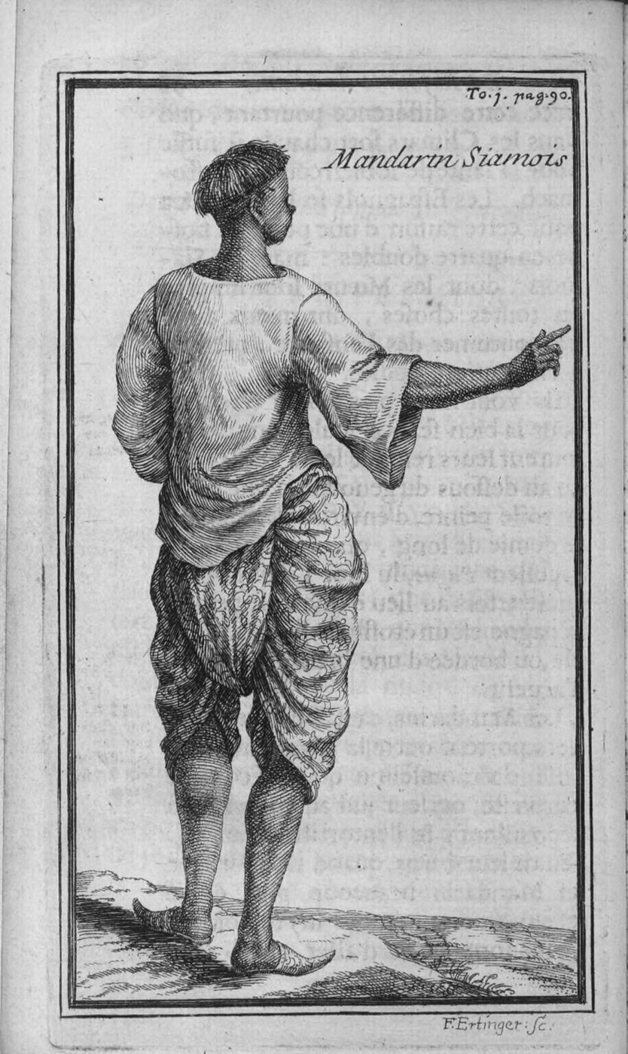  ภาพที่ ๑ ขุนนางสยาม ภาพพิมพ์ประกอบหนังสือของลา ลูแบร์ พ.ศ. ๒๒๓๔ (ค.ศ. ๑๖๙๑) ช่างชาวยุโรปเป็นผู้ทำ  ที่มา: Ertinger (1691) ผ่าน Wikimedia Commons ภาพสาธารณสมบัติ | 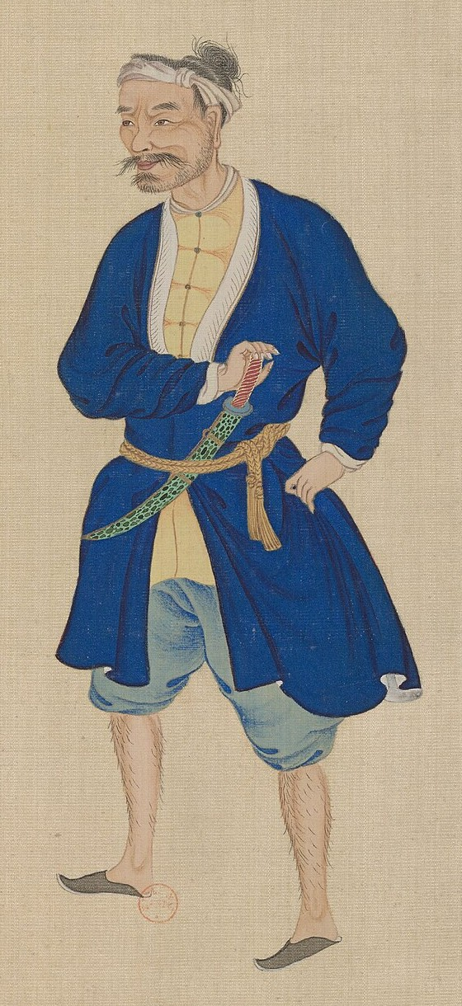  ภาพที่ ๒ ชายชาวสยาม ภาพวาดของจิตรกรราชสำนักจีน ราว พ.ศ. ๒๒๙๔–๒๓๐๔  ที่มา: Bibliothèque nationale de France ผ่าน Wikimedia Commons ภาพสาธารณสมบัติ

จากภาพจิตรกรรมสมัยอยุธยา กรมศิลปากรสรุปว่าผู้ชายชาวอยุธยาไว้ผมสั้นหวีแสกกลาง สวมเสื้อแขนสั้นรัดรูปยาวคลุมเอว ผ่าอก คอรูปสามเหลี่ยม และนุ่งผ้าโจงกระเบนสั้นเหนือเข่ากับสนับเพลา ซึ่งเป็นกางเกงขายาวครึ่งแข้งที่สวมไว้ข้างใน ส่วนผู้ชายชาวบ้านมีผ้าคาดศีรษะ สวมเสื้อแขนสั้นคอกลม และนุ่งโจงกระเบนหยักรั้งเหนือเข่า (มูลนิธิโครงการสารานุกรมไทยสำหรับเยาวชนฯ, ม.ป.ป.-ก)
๒.๒ การแต่งกายของสตรี
เครื่องแต่งกายหลักของสตรีคือผ้านุ่งสำหรับส่วนล่างและผ้าห่มสำหรับส่วนบน ผ้าห่มของสตรีเรียกว่าสไบ หรือผ้ากะแสง ซึ่งใช้กันมาตั้งแต่สมัยอยุธยา (ณัฏฐภัทร จันทวิช, ๒๕๕๓) ลา ลูแบร์ บันทึกว่าผู้หญิงไม่สวมเสื้อมัสลินเหมือนผู้ชาย แต่ผู้หญิงที่มีฐานะจะใช้ผ้าห่มเสมอ (La Loubère, 1691) แชร์แวสกล่าวว่าผ้านุ่งของผู้หญิงผืนใหญ่กว่าของผู้ชาย และผ้ามัสลินผืนเล็ก ๆ คลุมอกไว้ (Gervaise, 1688) อย่างไรก็ตาม ภาพจิตรกรรมบางภาพแสดงสตรีสวมเสื้อบางผ่าอก คอรูปสามเหลี่ยม แขนสั้น (มูลนิธิโครงการสารานุกรมไทยสำหรับเยาวชนฯ, ม.ป.ป.-ก) และวรรณคดีเรื่องสังข์ทองกับพระลอกล่าวถึงผู้หญิงนุ่งซิ่นและสวมเสื้อ (ณัฏฐภัทร จันทวิช, ๒๕๕๓) การสวมเสื้อของสตรีจึงมีอยู่บ้าง แต่ไม่ใช่เครื่องแต่งกายหลัก
ภาพที่ ๓ เป็นภาพหญิงชาวสยามที่จิตรกรราชสำนักจีนวาดในช่วงอยุธยาตอนปลาย ในภาพเห็นผมเกล้าเป็นมวยไว้ด้านบนศีรษะ สวมต่างหู ห่มผ้าสีครามผืนใหญ่คลุมไหล่และลำตัว นุ่งผ้าที่มีลายเป็นริ้วตามแนวตั้งหลายสี ยาวลงมาใต้เข่า และสวมรองเท้า ภาพนี้แสดงการห่มผ้าผืนใหญ่คลุมตัวและการนุ่งผ้าผืนยาว ซึ่งเป็นโครงสร้างเดียวกับที่บันทึกต่าง ๆ กล่าวไว้ แต่การสวมรองเท้าอาจไม่ใช่สิ่งที่คนทั่วไปทำในชีวิตประจำวัน เพราะลา ลูแบร์ บันทึกว่าชาวสยามเดินเท้าเปล่า
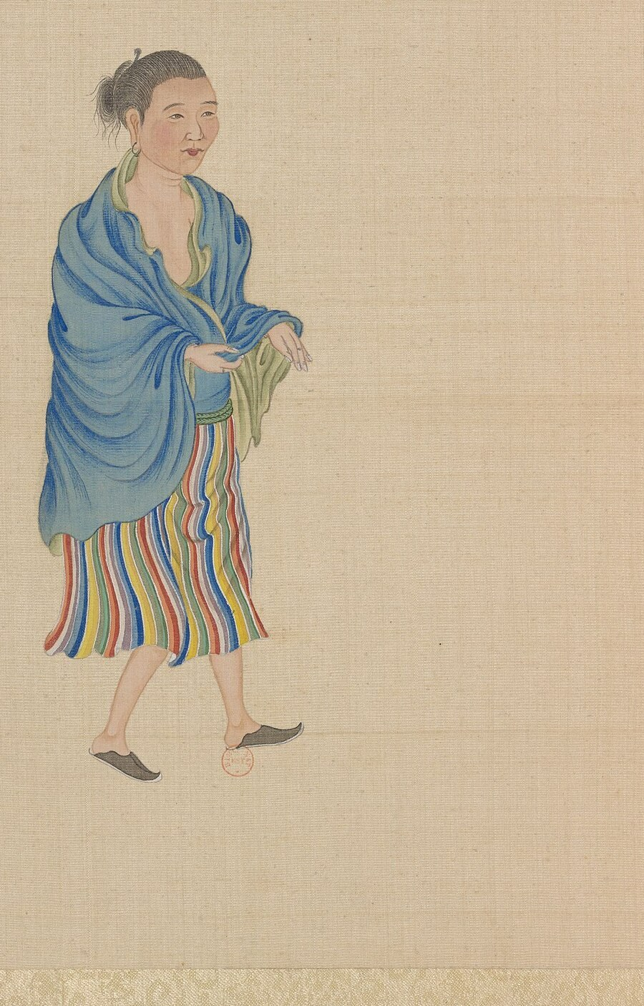
ภาพที่ ๓ หญิงชาวสยาม ภาพวาดของจิตรกรราชสำนักจีน ราว พ.ศ. ๒๒๙๔–๒๓๐๔
ที่มา: Bibliothèque nationale de France ผ่าน Wikimedia Commons ภาพสาธารณสมบัติ
๒.๓ รูปแบบการนุ่งผ้า การห่มผ้า และวิธีสวมใส่
การนุ่งผ้าของผู้ชายและผู้หญิงต่างกันชัดเจน ลา ลูแบร์ อธิบายว่าผู้หญิงพันผ้านุ่งรอบตัวแล้วปล่อยให้ผ้าตกลงตามความกว้างของผืน ดูคล้ายกระโปรงแคบยาวถึงครึ่งแข้ง ส่วนผู้ชายจะดึงชายผ้าข้างหนึ่งที่ปล่อยไว้ยาวกว่าลอดระหว่างขาไปเหน็บไว้ที่เอวด้านหลัง (La Loubère, 1691) การนุ่งแบบหลังนี้คือการนุ่ง 'โจงกระเบน' ซึ่งทำให้ผ้าพองเป็นทรงอย่างที่เห็นในภาพที่ ๑ อย่างไรก็ดี ภาพจิตรกรรมแสดงว่าผู้หญิงก็นุ่งโจงกระเบนเมื่อต้องทำงาน บางครั้งหยักรั้งผ้าขึ้นเหนือเข่า (มูลนิธิโครงการสารานุกรมไทยสำหรับเยาวชนฯ, ม.ป.ป.-ก)
การนุ่งผ้าของสตรีที่พบบ่อยในภาพจิตรกรรมคือการนุ่งผ้ายาวครึ่งแข้ง จีบหน้านางและชักชายพก การจีบหน้านางคือการพับผ้าด้านหน้าเป็นจีบซ้อนกัน ส่วนชายพกคือส่วนของผ้าที่ดึงขึ้นมาพับไว้ที่เอว (มูลนิธิโครงการสารานุกรมไทยสำหรับเยาวชนฯ, ม.ป.ป.-ก) สำหรับการห่มผ้า ลา ลูแบร์ บันทึกว่าบางครั้งผู้หญิงพันชายผ้าห่มไว้รอบแขน แต่แบบที่ถือว่างามคือวางกลางผืนผ้าไว้บนอก แล้วปล่อยชายทั้งสองข้างพาดไหล่ลงไปด้านหลัง (La Loubère, 1691) ภาพจิตรกรรมยังแสดงการห่มสไบเฉียง คือห่มผ้าพาดเฉียงปิดอก การใช้ผ้าคล้องไหล่ปิดอกทั้งสองข้าง และการห่มแบบตะเบ็งมาน ซึ่งใช้คู่กับการนุ่งโจงกระเบนเมื่อทำงาน (มูลนิธิโครงการสารานุกรมไทยสำหรับเยาวชนฯ, ม.ป.ป.-ก)
๒.๔ ทรงผมและเครื่องประกอบการแต่งกาย
ทรงผมของคนสมัยอยุธยามีหลายแบบ ภาพจิตรกรรมแสดงสตรีไว้ผมยาวเกล้ามวย ผมยาวประบ่าหวีแสกกลาง และผมปีก ซึ่งเป็นผมยาวประบ่าที่ด้านบนหวีแสกกลางเป็นรูปปีกนก ส่วนผู้ชายไว้ผมสั้นหวีแสกกลาง (มูลนิธิโครงการสารานุกรมไทยสำหรับเยาวชนฯ, ม.ป.ป.-ก) ผู้หญิงในสมัยสมเด็จพระนารายณ์ใส่น้ำมันหอมที่ผมให้เป็นเงางาม (Gervaise, 1688)
เครื่องประกอบการแต่งกายที่พบในหลักฐาน ได้แก่ ปิ่นปักผมและแหวน (มูลนิธิโครงการสารานุกรมไทยสำหรับเยาวชนฯ, ม.ป.ป.-ก) ตุ้มหูรูปลูกแพร์ซึ่งผู้หญิงและเด็กใช้ (มูลนิธิโครงการสารานุกรมไทยสำหรับเยาวชนฯ, ม.ป.ป.-ค) และกำไลแขนที่เห็นในภาพจิตรกรรม (มูลนิธิโครงการสารานุกรมไทยสำหรับเยาวชนฯ, ม.ป.ป.-ก) ลา ลูแบร์ ยังบันทึกว่าเด็กในบ้านที่มีฐานะสวมกำไลทั้งที่แขนและขาจนถึงอายุราวหกถึงเจ็ดขวบ ส่วนรองเท้าที่ใช้คือรองเท้าหัวแหลมไม่มีส้น (La Loubère, 1691) นอกจากนี้ คนไทยสมัยก่อนถือว่าผู้หญิงงามต้องมีฟันดำจากการกินหมาก (เกรียงไกร ฮ่องเฮงเส็ง, ๒๕๖๔) และแชร์แวสเล่าว่าเมื่ออายุราวสิบสี่สิบห้าปี ทั้งชายและหญิงจะเริ่มย้อมฟันให้ดำเป็นเงา (Gervaise, 1688)
๓. การแต่งกายตามฐานะทางสังคม
สังคมอยุธยาแบ่งคนเป็นชนชั้นต่าง ๆ ตามระบบศักดินา ซึ่งเป็นระบบที่กำหนดฐานะของบุคคล แม้รูปแบบการนุ่งห่มของคนต่างฐานะจะคล้ายกัน แต่ชนิดของผ้า เครื่องประดับ และสิทธิ์ในการใช้ของบางอย่างแตกต่างกัน โยส เซาเต็น บันทึกว่าคนจนและคนรวยแต่งกายแบบเดียวกัน จึงยากที่จะดูว่าใครรวยใครจน นอกจากจะรู้ราคาของผ้าที่นุ่งห่ม (มูลนิธิโครงการสารานุกรมไทยสำหรับเยาวชนฯ, ม.ป.ป.-ก)
๓.๑ ชาวบ้านและผู้ประกอบอาชีพทั่วไป
ภาพจิตรกรรมแสดงสตรีชาวบ้านไว้ผมยาวประบ่าหวีแสกกลาง ไม่สวมเสื้อ ห่มสไบเฉียงปิดอก และนุ่งผ้ายาวครึ่งแข้งจีบหน้านาง (มูลนิธิโครงการสารานุกรมไทยสำหรับเยาวชนฯ, ม.ป.ป.-ก) ชาวบ้านตามหัวเมืองทอผ้าใช้เอง ความงามจึงอยู่ที่ฝีมือการทอให้มีลวดลายและสีสวย (มูลนิธิโครงการสารานุกรมไทยสำหรับเยาวชนฯ, ม.ป.ป.-ก) ส่วนเครื่องประดับ คนที่มีเงินน้อยใช้ของราคาถูก คำให้การขุนหลวงวัดประดู่ทรงธรรมกล่าวถึงร้านขายกำไลมือ กำไลเท้า ปิ่นปักผม และแหวนที่ทำจากทองเหลืองและตะกั่ว (มูลนิธิโครงการสารานุกรมไทยสำหรับเยาวชนฯ, ม.ป.ป.-ค)
เมื่อเปรียบเทียบภาพที่ ๒ และภาพที่ ๓ กับภาพขุนนางในหัวข้อ ๓.๒ จะเห็นว่าชายและหญิงชาวสยามทั่วไปใช้ผ้าสีพื้นหรือลายริ้ว ไม่เห็นลวดลายสีทองบนผ้า และไม่มีหมวกหรือเครื่องประดับศีรษะที่เด่นชัด ภาพหน้าสมุดภาพที่วาดชายและหญิงชาวสยามคู่กันอยู่ในภาคผนวก ก ภาพที่ ๙ หน้า ๑๘
๓.๒ ขุนนางและชนชั้นสูง
ขุนนางได้รับพระราชทานผ้าตามตำแหน่ง ผ้าสมปักมีหลายชนิดสำหรับฐานะที่ต่างกัน เช่น หัวหมื่นนายเวรใช้สมปักลาย เจ้ากรมปลัดกรมใช้สมปักไหม ส่วนมหาดเล็กใช้ผ้าลาย (มูลนิธิโครงการสารานุกรมไทยสำหรับเยาวชนฯ, ม.ป.ป.-ง) ลา ลูแบร์ กล่าวว่าผ้านุ่งที่เนื้อละเอียดที่สุดเรียกว่าผ้าสมปัก และผู้ใดจะนุ่งผ้าเนื้อดีเช่นนั้นไม่ได้ เว้นแต่พระมหากษัตริย์พระราชทาน (La Loubère, 1691) ฐานะของสามียังมีผลต่อภรรยา กฎหมายตราสามดวง ซึ่งเป็นกฎหมายสมัยอยุธยาที่ได้รับการชำระใหม่ในสมัยรัชกาลที่ ๑ กำหนดให้ภรรยาขุนนางที่มีศักดินาหมื่นใช้แพรเคารพ และภรรยาเสนาบดีจตุสดมภ์ คือเสนาบดีกรมเวียง กรมวัง กรมคลัง และกรมนา ใช้แพรอีกชนิดหนึ่ง (ณัฏฐภัทร จันทวิช, ๒๕๕๓) แชร์แวสบันทึกว่าสตรีที่มีฐานะดีสวมแหวนเพชรและอัญมณีจนเต็มนิ้ว และมีผิวขาวกว่าคนทั่วไปเพราะไม่ค่อยออกไปตากแดด (Gervaise, 1688)
ภาพที่ ๔ และภาพที่ ๕ เป็นภาพขุนนางสยามและภรรยาที่จิตรกรราชสำนักจีนวาดในช่วงอยุธยาตอนปลาย ในภาพที่ ๔ เห็นขุนนางสวมหมวกสีทองทรงสูงยอดแหลม เสื้อสีส้มแขนสั้นขลิบขอบสีน้ำเงิน มีผ้าคาดเอวสีเขียว นุ่งผ้ามีลวดลายยาวถึงเข่า และสวมรองเท้าสีแดง ในภาพที่ ๕ เห็นภรรยาขุนนางมีผ้าสีน้ำเงินคลุมศีรษะ ห่มผ้าสีส้มที่มีลายดอกสีทอง นุ่งผ้าสีเขียวและสีแดงยาวลากพื้น และสวมรองเท้าสีแดง
ข้อความภาษาจีนที่เขียนกำกับภาพเขียนคณะทูตสยามในราชสำนักจีน ซึ่งณัฏฐภัทร จันทวิช แปลไว้ ระบุว่าขุนนางสี่ชั้นแรกสวมหมวกทองยอดสูงประดับอัญมณี ส่วนผู้หญิงมีปิ่นทองหรือปิ่นเงินปักผม มีผ้าคลุมชั้นนอก ๕ สี ผ้าชั้นในทอผสมเส้นทอง นุ่งผ้ายาวกว่าตัวผู้นุ่ง และสวมรองเท้าหนังสีแดง (ณัฏฐภัทร จันทวิช, ๒๕๕๓) ข้อความนี้สอดคล้องกับรายละเอียดที่เห็นในภาพที่ ๔ และ ๕ โดยเฉพาะหมวกทองทรงสูง ผ้าลายสีทอง และรองเท้าสีแดง ภาพหน้าสมุดภาพฉบับเต็มอยู่ในภาคผนวก ก ภาพที่ ๑๐ หน้า ๑๘
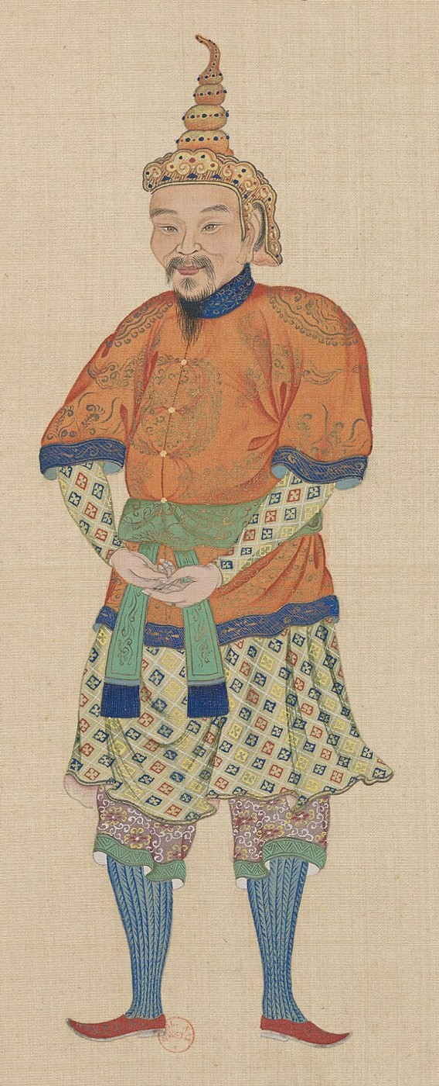  ภาพที่ ๔ ขุนนางสยาม ภาพวาดของจิตรกรราชสำนักจีน ราว พ.ศ. ๒๒๙๔–๒๓๐๔  ที่มา: Bibliothèque nationale de France ผ่าน Wikimedia Commons ภาพสาธารณสมบัติ | 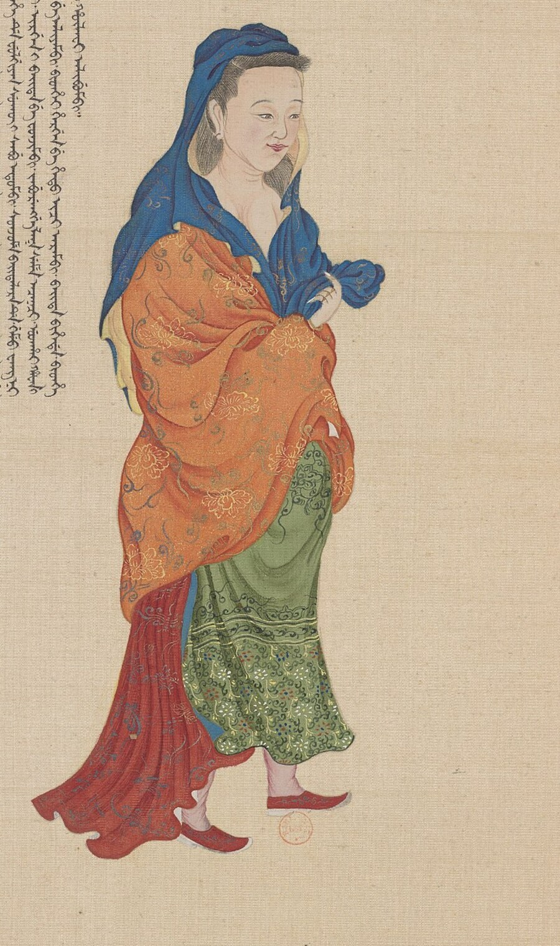  ภาพที่ ๕ ภรรยาขุนนางสยาม ภาพวาดของจิตรกรราชสำนักจีน ราว พ.ศ. ๒๒๙๔–๒๓๐๔  ที่มา: Bibliothèque nationale de France ผ่าน Wikimedia Commons ภาพสาธารณสมบัติ

๓.๓ พระมหากษัตริย์ พระบรมวงศานุวงศ์ และบุคคลในราชสำนัก
ลา ลูแบร์ บันทึกว่าพระเจ้ากรุงสยามทรงฉลองพระองค์ที่ตัดเย็บด้วยผ้าเยียรบับอย่างงาม แขนฉลองพระองค์แคบยาวถึงข้อพระหัตถ์ และทรงไว้ใต้ฉลองพระองค์ครุย ไม่มีชาวสยามคนใดใช้เสื้อชนิดนี้ได้ เว้นแต่พระมหากษัตริย์พระราชทานให้ (มูลนิธิโครงการสารานุกรมไทยสำหรับเยาวชนฯ, ม.ป.ป.-ก) สำหรับเจ้านายฝ่ายใน กฎหมายตราสามดวงกำหนดให้พระอัครมเหสีใช้แพรลายทอง พระอัครชายาใช้แพรดารากร และหลานเธอใช้แพรดารากรธรรมดา (ณัฏฐภัทร จันทวิช, ๒๕๕๓)
ผ้าบางชนิดสงวนไว้สำหรับราชสำนักโดยเฉพาะ เช่น ผ้าลายอย่าง ซึ่งเป็นผ้าลายที่ราชสำนักกำหนดลวดลายเอง ผ้านี้เป็นผ้าทรงของพระมหากษัตริย์ เชื้อพระวงศ์ชั้นสูง และข้าราชสำนัก สามัญชนจะนุ่งได้ก็ต่อเมื่อได้รับพระราชทานตามบรรดาศักดิ์เท่านั้น (ฤดีชนก รุ่งเรืองไมตรี และคณะ, ๒๕๖๘) ในเขตพระราชฐาน กฎมณเฑียรบาลยังห้ามทัดดอกไม้ นุ่งผ้าบางสี ห่มผ้าบ่าเดียว หรือนุ่งผ้าเหน็บหน้า ผู้ฝ่าฝืนอาจถูกฉีกผ้าและเสื้อตามโทษ (มูลนิธิโครงการสารานุกรมไทยสำหรับเยาวชนฯ, ม.ป.ป.-ก) บุคคลในราชสำนักจึงต้องแต่งกายตามระเบียบอย่างเคร่งครัด
๔. วัสดุ สี ลวดลาย และเครื่องประดับ
๔.๑ ประเภทและลักษณะของผ้า
เส้นใยที่นิยมใช้ทอผ้าคือฝ้ายและไหม (มูลนิธิโครงการสารานุกรมไทยสำหรับเยาวชนฯ, ม.ป.ป.-ข) ผ้านุ่งที่ลา ลูแบร์ เห็นส่วนใหญ่เป็นผ้าฝ้ายเขียนลาย บางผืนเป็นผ้าไหม ทั้งแบบเรียบและแบบที่ขอบปักด้วยดิ้นทองหรือดิ้นเงิน (La Loubère, 1691) ผ้าที่ผู้หญิงใช้ ได้แก่ ผ้าตาดนำมาปัก ผ้ายกลายต่าง ๆ และผ้าลายริ้ว ชื่อผ้าที่ปรากฏ เช่น ผ้าตาดปักทอง ผ้ายกทอง และผ้าตาดเงิน (ณัฏฐภัทร จันทวิช, ๒๕๕๓) ผ้ายกคือผ้าที่ทอให้เกิดลายหรือดอกบนเนื้อผ้า (มูลนิธิโครงการสารานุกรมไทยสำหรับเยาวชนฯ, ม.ป.ป.-ข) ส่วนผ้าปูมคือผ้าไหมที่ทอด้วยเทคนิคมัดหมี่ให้เกิดลวดลายจากไหมหลายสี (ณัฏฐภัทร จันทวิช, ๒๕๕๓)
กรุงศรีอยุธยามีตลาดผ้าหลายแห่ง ย่านฉะไกรใหญ่ขายผ้าสุหรัดและผ้าขาว แถววัดลอดช่องมีชาวจามทอผ้าไหมและผ้าด้ายขาย ย่านวัดขุนพรหมมีการเขียนและพิมพ์ลายผ้า และมีผ้าจากหัวเมือง เช่น ผ้าตารางจากโคราช (มูลนิธิโครงการสารานุกรมไทยสำหรับเยาวชนฯ, ม.ป.ป.-ง) ร้านในตลาดยังขายเสื้อสำเร็จรูปหลายแบบ เช่น เสื้อจีบเอว เสื้อฉีกอกหรือเสื้อผ่าด้านหน้า และเสื้อสวมหัว (มูลนิธิโครงการสารานุกรมไทยสำหรับเยาวชนฯ, ม.ป.ป.-ง)
๔.๒ สีและลวดลายที่ปรากฏในหลักฐาน
แชร์แวสบันทึกว่าผ้านุ่งของสตรีมักเป็นสีดำ ซึ่งถือว่าสวยที่สุด และหลายผืนทอแทรกด้วยเส้นทองและเส้นเงิน (Gervaise, 1688) ลา ลูแบร์ ก็กล่าวว่าผ้านุ่งสีดำเป็นที่นิยม และผ้าห่มมักเป็นผ้ามัสลินสีขาวเรียบ ๆ (La Loubère, 1691) ส่วนผ้าพื้นที่ชาวบ้านทอใช้ในสมัยโบราณนิยมสีน้ำเงิน สีกรมท่า และสีเทา (มูลนิธิโครงการสารานุกรมไทยสำหรับเยาวชนฯ, ม.ป.ป.-ข) ในภาพที่ ๓ ผ้านุ่งมีลายเป็นริ้วหลายสี ส่วนในภาพที่ ๕ ผ้าห่มมีลายดอกสีทอง แสดงให้เห็นว่าผ้าของคนต่างฐานะมีลวดลายต่างกัน
ลวดลายที่โดดเด่นคือลายของผ้าลายอย่าง ซึ่งราชสำนักสยามออกแบบลายแล้วส่งไปให้ช่างในอินเดียทำ ลายที่นิยม เช่น ลายพุ่มข้าวบิณฑ์ ลายเทพนม ลายดาราราย ลายแก้วชิงดวง และลายกินรี หลักฐานเรื่องผ้าลายอย่างปรากฏเด่นชัดในสมัยอยุธยาตอนปลาย (ฤดีชนก รุ่งเรืองไมตรี และคณะ, ๒๕๖๘) ภาพที่ ๖ เป็นผ้านุ่งที่ทำขึ้นสำหรับใช้ในสยามในคริสต์ศตวรรษที่ ๑๘ ด้านบนของผืนมีแถบสีแดงเป็นลายใบไม้ปลายแหลมเรียงต่อกัน ส่วนพื้นผ้ามีรูปเทวดาพนมมือเรียงซ้ำกันเป็นแถว สลับกับลายเถาไม้ ลายเทวดาพนมมือนี้ตรงกับลายเทพนมที่กล่าวถึงข้างต้น ตัวอย่างลวดลายอีกแบบหนึ่ง คือลายรูปพุ่มปลายแหลมเรียงอยู่ในตาข่ายรูปข้าวหลามตัดและล้อมด้วยขอบหลายชั้น อยู่ในภาคผนวก ข ภาพที่ ๑๑ หน้า ๑๙
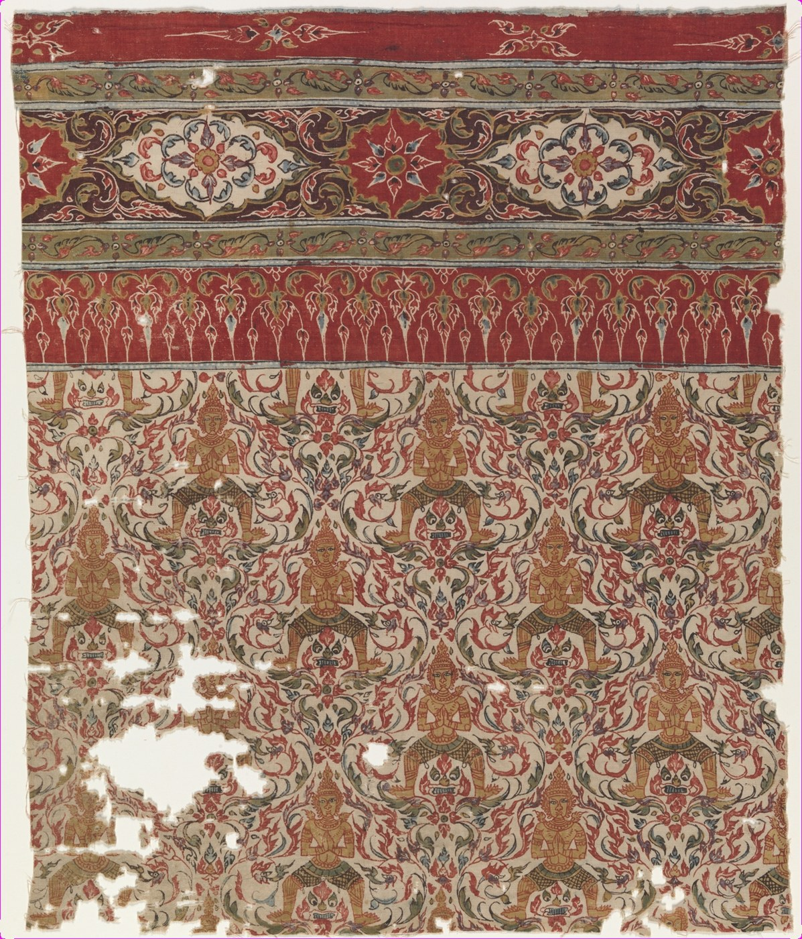
ภาพที่ ๖ ผ้านุ่งลายเทวดาพนมมือ ผ้าฝ้ายเขียนลายและย้อมสี ทำขึ้นสำหรับใช้ในสยาม คริสต์ศตวรรษที่ ๑๘
ที่มา: The Metropolitan Museum of Art (ม.ป.ป.-ง) ภาพสาธารณสมบัติ
๔.๓ วัสดุและลักษณะของเครื่องประดับ
เครื่องประดับของผู้มีฐานะทำจากทองคำ เงิน และเงินกะไหล่ทอง ดังที่ลา ลูแบร์ กล่าวถึงตุ้มหูรูปลูกแพร์ (La Loubère, 1691) สตรีชั้นสูงยังประดับเพชรและอัญมณีชนิดต่าง ๆ (Gervaise, 1688) ส่วนคนทั่วไปใช้เครื่องประดับทองเหลืองหรือตะกั่วซึ่งราคาถูกกว่า (มูลนิธิโครงการสารานุกรมไทยสำหรับเยาวชนฯ, ม.ป.ป.-ค) หลักฐานสำคัญที่แสดงฝีมือช่างทองสมัยอยุธยาคือเครื่องทองจากกรุวัดราชบูรณะ ซึ่งจัดแสดงที่พิพิธภัณฑสถานแห่งชาติ เจ้าสามพระยา ส่วนหนึ่งเป็นเครื่องถนิมพิมพาภรณ์ หรือเครื่องประดับ วัสดุที่ใช้ ได้แก่ ทองคำ อัญมณี และแก้วสี เช่น จุลมงกุฎศิลปะอยุธยาตอนต้นที่ทำด้วยทองคำประดับแก้วสี (กรมศิลปากร, ๒๕๖๕)
ภาพที่ ๗ เป็นจี้ทองคำที่พิพิธภัณฑ์ระบุว่าเป็นศิลปะสมัยอยุธยา ต้นคริสต์ศตวรรษที่ ๑๕ ภาพนี้เป็นภาพถ่ายขาวดำ เห็นแผ่นโลหะที่มีลวดลายนูน มีปุ่มกลมอยู่ตรงกลางและลายดอกไม้ล้อมรอบ ขอบนอกเป็นแฉกปลายแหลม แต่ข้อมูลของพิพิธภัณฑ์ไม่ได้ระบุว่าจี้นี้เป็นของผู้ใด อีกตัวอย่างหนึ่งคือเครื่องประดับทองคำในภาคผนวก ข ภาพที่ ๑๒ หน้า ๑๙ ซึ่งเป็นแผ่นทองคำบางตัดเป็นรูปคล้ายนกคอยาว และมีลายดอกกับลายเส้นโค้งบนผิว พิพิธภัณฑ์ระบุว่าใช้ติดผ้าหรือหมวก
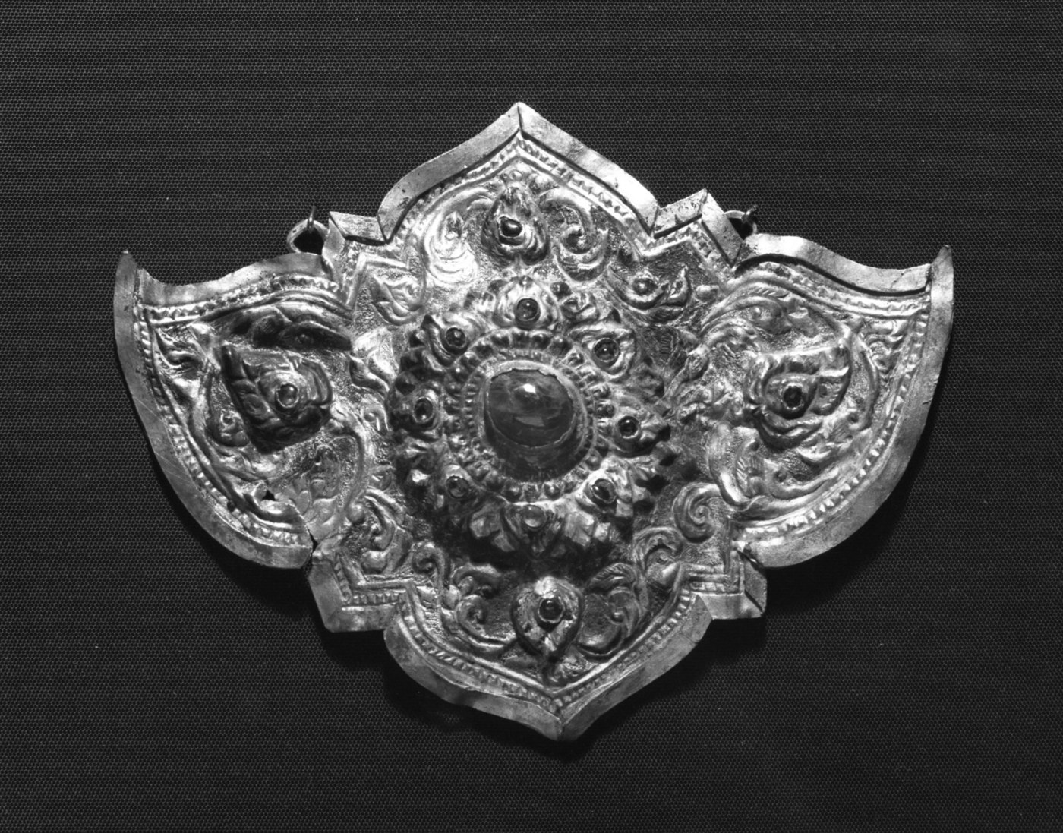
ภาพที่ ๗ จี้ทองคำ สมัยอยุธยา ต้นคริสต์ศตวรรษที่ ๑๕
ที่มา: The Metropolitan Museum of Art (ม.ป.ป.-ค) ภาพสาธารณสมบัติ
๕. การแต่งกายในชีวิตประจำวันและโอกาสสำคัญ
๕.๑ การแต่งกายในการทำงานและชีวิตประจำวัน
ในชีวิตประจำวัน ชาวสยามแต่งกายเรียบง่าย เดินเท้าเปล่าและไม่สวมอะไรบนศีรษะ (La Loubère, 1691) เมื่อต้องทำงาน ทั้งชายและหญิงนุ่งโจงกระเบนให้คล่องตัว และผู้หญิงห่มผ้าแบบตะเบ็งมาน (มูลนิธิโครงการสารานุกรมไทยสำหรับเยาวชนฯ, ม.ป.ป.-ก) ในฤดูหนาว ชาวสยามใช้ผ้าคลุมไหล่แทนเสื้อคลุม โดยพันชายผ้าไว้กับแขน (มูลนิธิโครงการสารานุกรมไทยสำหรับเยาวชนฯ, ม.ป.ป.-ก)
การแต่งกายในชีวิตประจำวันยังเกี่ยวข้องกับมารยาท ลา ลูแบร์ บันทึกว่าขุนนางจะถอดเสื้อมัสลินออกแล้วม้วนพันไว้ที่เอวเมื่อไปพบขุนนางที่มีตำแหน่งสูงกว่า เพื่อแสดงว่าพร้อมจะไปทำงานตามที่ได้รับคำสั่ง ส่วนรองเท้าก็ถอดไว้ที่ประตูทั้งเมื่อเข้าบ้านผู้อื่นและบ้านของตนเอง เพื่อไม่ให้สถานที่สกปรก และจะไม่สวมรองเท้าไปพบพระมหากษัตริย์หรือผู้ที่ต้องแสดงความเคารพ (La Loubère, 1691)
๕.๒ การแต่งกายในงานประเพณีและศาสนพิธี
สีขาวมีความหมายพิเศษในงานประเพณีและศาสนา แชร์แวสบันทึกว่าในงานศพ ญาติและเพื่อนของผู้ตายแต่งกายด้วยสีขาว ภรรยาและญาติผู้หญิงที่ใกล้ชิดก็แต่งชุดสีขาวและโกนศีรษะ เขายังอธิบายว่าสีขาวเป็นสีที่สุภาพที่สุดสำหรับชาวสยาม เป็นสีของการไว้ทุกข์และพิธีสำคัญ และผู้หญิงที่ออกบวชจะโกนศีรษะและคิ้วแล้วแต่งกายด้วยสีขาว (Gervaise, 1688) ลา ลูแบร์ ก็บันทึกว่าเมื่อลูกเสียชีวิต บางครั้งพ่อแม่จะบวชหรืออย่างน้อยก็โกนศีรษะ (La Loubère, 1691)
ในงานมงคลก็มีการแต่งกายพิเศษ ลา ลูแบร์ บันทึกว่าเมื่อลูกสาวขุนนางแต่งงาน จะได้สวมวงทองบนศีรษะแบบเดียวกับที่ขุนนางใช้ประดับหมวกในพิธี พร้อมตุ้มหูและแหวนที่งามกว่าปกติ (La Loubère, 1691) สำหรับชาวบ้าน สังคมไทยสมัยก่อนมีผ้าที่ทอขึ้นเพื่อใช้ในงานพิธีโดยเฉพาะ เช่น งานทำบุญ ฟ้อนรำ และงานแต่งงาน (มูลนิธิโครงการสารานุกรมไทยสำหรับเยาวชนฯ, ม.ป.ป.-ข)
๕.๓ การแต่งกายในพระราชพิธีและโอกาสสำคัญ
เครื่องแต่งกายที่เห็นชัดที่สุดในพิธีสำคัญคือ ลอมพอก ซึ่งเป็นหมวกทรงสูงยอดแหลม ลา ลูแบร์ อธิบายว่าลอมพอกสีขาวเป็นหมวกสำหรับพิธีที่พระมหากษัตริย์และขุนนางใช้เหมือนกัน แต่ลอมพอกของพระมหากษัตริย์ประดับวงหรือมงกุฎอัญมณี ส่วนของขุนนางประดับวงทอง เงิน หรือเงินกะไหล่ทองเพื่อบอกยศ หรือไม่มีเครื่องประดับเลย ขุนนางสวมลอมพอกเฉพาะเมื่อเข้าเฝ้า ขณะทำงานในศาล หรือในพิธี และผูกไว้ด้วยเชือกใต้คาง (La Loubère, 1691) ภาพที่ ๘ เป็นภาพพิมพ์ของโกษาปาน ราชทูตสยามที่เดินทางไปฝรั่งเศสในสมัยสมเด็จพระนารายณ์มหาราช ในภาพเห็นหมวกทรงกรวยสูงสีขาวมีแถบลายดอกประดับรอบขอบล่าง และเสื้อลายดอกที่ห่มทับกัน ซึ่งตรงกับคำบรรยายลอมพอกของลา ลูแบร์
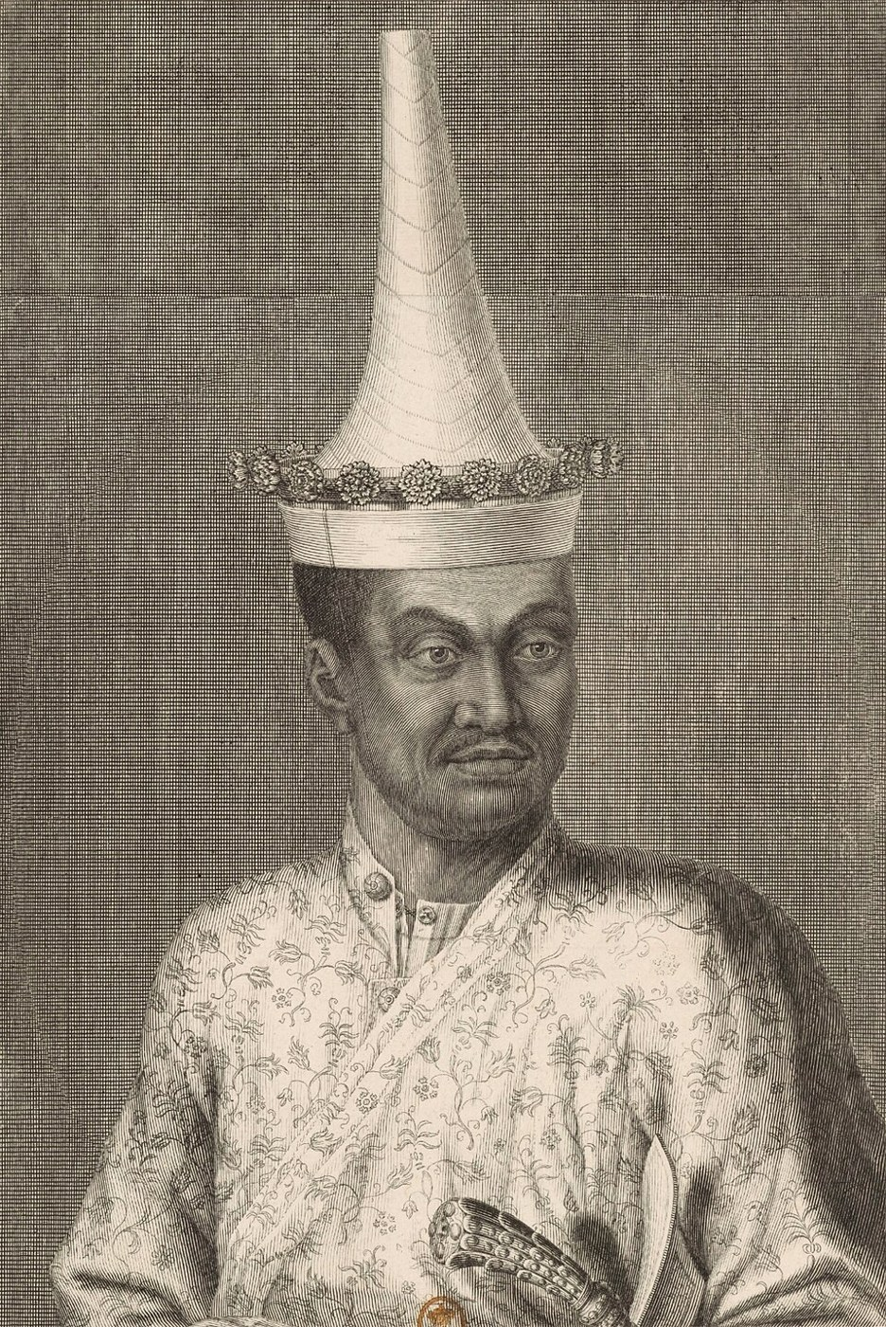
ภาพที่ ๘ โกษาปาน ราชทูตสยาม สวมลอมพอก ภาพพิมพ์ของช่างชาวยุโรป พ.ศ. ๒๒๒๙ (ค.ศ. ๑๖๘๖)
ที่มา: Hainzelmann (1686) ผ่าน Wikimedia Commons ภาพสาธารณสมบัติ
สีแดงใช้ในโอกาสทางทหาร ลอมพอกที่ใช้ในการล่าสัตว์และการศึกเป็นสีแดง (La Loubère, 1691) พระมหากษัตริย์และผู้ตามเสด็จไปทำศึกหรือล่าสัตว์ต้องแต่งชุดสีแดง เสื้อที่พระราชทานแก่ทหารจึงเป็นผ้ามัสลินย้อมสีแดง และในวันที่ราชทูตฝรั่งเศสเข้าสู่พระนคร ก็มีการแจกเสื้อสีแดงแก่ชาวสยามที่เกณฑ์มาถืออาวุธแห่แหน (มูลนิธิโครงการสารานุกรมไทยสำหรับเยาวชนฯ, ม.ป.ป.-ก)
ขุนนางยังต้องนุ่งผ้าสมปักให้เหมาะกับโอกาสที่ตามเสด็จ เช่น ถ้าเสด็จไปทอดพระเนตรมหรสพ เจ้ากรมและปลัดกรมนุ่งสมปักลายและห่มเสื้อครุย แต่ถ้าเสด็จไปวัดพระศรีสรรเพชญ์ตามปกติ ให้นุ่งสมปักไหมและคาดดาบแห่เสด็จ (ณัฏฐภัทร จันทวิช, ๒๕๕๓) เมื่อเข้าเฝ้า ขุนนางยังคงสวมเสื้อมัสลินไว้เป็นเครื่องแต่งกายในพิธี (La Loubère, 1691) ส่วนผ้าแพรสำหรับเจ้านายฝ่ายในและภรรยาขุนนางในพระราชพิธีก็เป็นไปตามฐานะดังที่กล่าวในหัวข้อ ๓.๒ และ ๓.๓
๖. คุณค่าและความสำคัญของการแต่งกายสมัยอยุธยา
๖.๑ การสะท้อนวิถีชีวิตและวัฒนธรรม
การแต่งกายสมัยอยุธยาสะท้อนวิถีชีวิตของคนในเมืองร้อน ผ้าบางและเครื่องแต่งกายไม่กี่ชิ้นเหมาะกับอากาศ การนุ่งโจงกระเบนเมื่อทำงานแสดงว่าผู้คนเลือกวิธีนุ่งห่มให้เหมาะกับกิจกรรม การทอผ้าถือเป็นงานของผู้หญิงในสังคมไทยสมัยก่อน (มูลนิธิโครงการสารานุกรมไทยสำหรับเยาวชนฯ, ม.ป.ป.-ข) ส่วนความเชื่อเรื่องสีประจำวันและการแต่งชุดขาวในงานศพก็แสดงว่าการแต่งกายเกี่ยวข้องกับความเชื่อและศาสนา ลา ลูแบร์ ยังสังเกตว่าแม้ชาวสยามจะแต่งกายด้วยผ้าน้อยชิ้น แต่ก็ระมัดระวังไม่เปิดเผยร่างกายส่วนที่ควรปกปิด (La Loubère, 1691) แสดงว่ามาตรฐานความสุภาพของแต่ละสังคมแตกต่างกัน
๖.๒ การแสดงฐานะ บทบาท และสถานภาพทางสังคม
การแต่งกายเป็นเครื่องหมายที่บอกฐานะของคนในสังคมได้ชัดเจน ผ้าสมปักบอกตำแหน่งขุนนาง ลอมพอกที่ประดับวงทองหรือเงินบอกยศ ผ้าลายอย่างและผ้าเนื้อดีต้องได้รับพระราชทาน และผ้าแพรของภรรยาเป็นไปตามศักดินาของสามี การแต่งกายยังบอกบทบาทของชายและหญิงด้วย เช่น วิธีนุ่งผ้าที่ต่างกัน และการทอผ้าซึ่งเป็นงานของผู้หญิง การพระราชทานผ้าทุกปียังแสดงความสัมพันธ์ระหว่างพระมหากษัตริย์กับขุนนาง ทำให้เข้าใจโครงสร้างสังคมอยุธยาได้ดีขึ้น
๖.๓ คุณค่าของการศึกษาหลักฐานการแต่งกายในอดีต
การศึกษาเรื่องนี้ฝึกให้ผู้ศึกษาใช้หลักฐานอย่างรอบคอบ หลักฐานแต่ละชนิดมีจุดเด่นและข้อจำกัด บันทึกของชาวต่างชาติให้รายละเอียดมาก แต่ส่วนใหญ่มาจากช่วงอยุธยาตอนกลางและตอนปลาย และผู้บันทึกอาจเห็นเพียงคนในเมืองหลวง ภาพที่ช่างต่างชาติวาด เช่น ภาพที่ ๑ ๓ และ ๘ ช่วยให้เห็นรูปร่างเครื่องแต่งกาย แต่ต้องตรวจกับเอกสารอื่นทุกครั้ง ส่วนภาพจิตรกรรมก็มีลักษณะต่างกันหลายแบบ
ผู้ศึกษายังต้องแยกหลักฐานร่วมสมัยออกจากเครื่องแต่งกายที่ออกแบบขึ้นภายหลัง ตัวอย่างเช่น ชุดไทยพระราชนิยมที่คนไทยรู้จักในปัจจุบันถูกคิดค้นขึ้นใน พ.ศ. ๒๕๐๓ (ธนาคม สิทธิอัฐกร และศุภชัย อารีรุ่งเรือง, ๒๕๖๗) จึงไม่ใช่หลักฐานการแต่งกายสมัยอยุธยาโดยตรง การระบุที่มาและช่วงเวลาของหลักฐานทุกครั้งช่วยให้เข้าใจอดีตได้ถูกต้อง และช่วยให้เห็นคุณค่าของมรดกทางวัฒนธรรมที่ยังเหลืออยู่
๗. สรุป
การแต่งกายสมัยอยุธยามีพื้นฐานจากผ้าผืนสำหรับนุ่งและห่ม ผู้ชายนุ่งโจงกระเบน ขุนนางสวมเสื้อมัสลิน ส่วนผู้หญิงนุ่งผ้าปล่อยยาวหรือจีบหน้านางและห่มสไบ การแต่งกายยังรวมถึงทรงผม เครื่องประดับ และฟันดำจากการกินหมากและการย้อมฟัน หลักฐานแสดงว่าทรงผมและรายละเอียดของเครื่องแต่งกายเปลี่ยนไปตามช่วงเวลาและบุคคล
ฐานะทางสังคมเป็นตัวกำหนดสำคัญของการแต่งกาย ชาวบ้านใช้ผ้าทอเองและเครื่องประดับราคาถูก ขุนนางได้รับผ้าสมปักตามตำแหน่ง และราชสำนักมีผ้าและเครื่องแต่งกายที่สงวนไว้โดยเฉพาะ วัสดุที่ใช้มีทั้งฝ้าย ไหม แพร และทองคำ สีและลวดลายบอกทั้งฐานะและโอกาส เช่น สีขาวในงานศพ สีแดงในการศึก และลอมพอกในพิธีสำคัญ
จากการศึกษาพบว่าหลักฐานส่วนใหญ่มาจากช่วงอยุธยาตอนกลางและตอนปลาย และภาพหลายภาพเป็นผลงานของช่างต่างชาติ การศึกษาเรื่องนี้จึงต้องระบุที่มาและช่วงเวลาของหลักฐานเสมอ ความรู้เรื่องการแต่งกายสมัยอยุธยาช่วยให้เข้าใจวิถีชีวิต ความเชื่อ และโครงสร้างสังคมไทยในอดีตได้ชัดเจนขึ้น
บรรณานุกรม
กรมศิลปากร. (๒๕๖๕). ขอเชิญชมนิทรรศการภายในอาคารเครื่องทองอยุธยา พิพิธภัณฑสถานแห่งชาติ เจ้าสามพระยา จัดแสดงโบราณวัตถุ ๒,๒๔๔ รายการ. สืบค้นเมื่อ ๗ พฤศจิกายน ๒๕๖๙, จาก https://www.finearts.go.th/promotion/view/37900-
เกรียงไกร ฮ่องเฮงเส็ง. (๒๕๖๔). ประวัติความเป็นมาของการเรียกชื่อสีแบบไทยโบราณ : กรณีศึกษาหมู่สีดำและสีเทา. วารสารศิลปกรรมศาสตร์ มหาวิทยาลัยขอนแก่น, ๑๓(๒), ๓๐๕–๓๒๘. สืบค้นเมื่อ ๗ พฤศจิกายน ๒๕๖๙, จาก https://so02.tci-thaijo.org/index.php/fakku/article/view/242415
ณัฏฐภัทร จันทวิช. (๒๕๕๓). ผ้าไทยโบราณ. ใน กรมศิลปากร, เอกสารประกอบการอบรม การอนุรักษ์โบราณวัตถุ ศิลปวัตถุ : ผ้าโบราณ (หน้า ๓–๒๖). กรุงเทพฯ: กลุ่มวิทยาศาสตร์เพื่อการอนุรักษ์ สำนักพิพิธภัณฑสถานแห่งชาติ. สืบค้นเมื่อ ๗ พฤศจิกายน ๒๕๖๙, จาก https://www.finearts.go.th/storage/contents/detail_file/VIfT48lagZWLTVUmts5qrBPdcgwc4ZymzO7PZ3N3.pdf
ธนาคม สิทธิอัฐกร และศุภชัย อารีรุ่งเรือง. (๒๕๖๗). ปัจจัยที่มีผลต่อรูปลักษณ์ของชุดไทยพระราชนิยม. วารสารศิลป์ พีระศรี, ๑๒(๒), ๑๗๕–๑๙๖. สืบค้นเมื่อ ๗ พฤศจิกายน ๒๕๖๙, จาก https://so02.tci-thaijo.org/index.php/jfa/article/download/270583/183319/1185520
มูลนิธิโครงการสารานุกรมไทยสำหรับเยาวชนฯ. (ม.ป.ป.-ก). การแต่งกายของคนไทย (สารานุกรมไทยสำหรับเยาวชนฯ เล่มที่ ๑๘). สืบค้นเมื่อ ๗ พฤศจิกายน ๒๕๖๙, จาก https://www.saranukromthai.or.th/oldchild/1514
มูลนิธิโครงการสารานุกรมไทยสำหรับเยาวชนฯ. (ม.ป.ป.-ข). เครื่องทอ (สารานุกรมไทยสำหรับเยาวชนฯ เล่มที่ ๑๓). สืบค้นเมื่อ ๗ พฤศจิกายน ๒๕๖๙, จาก https://www.saranukromthai.or.th/oldchild/1103
มูลนิธิโครงการสารานุกรมไทยสำหรับเยาวชนฯ. (ม.ป.ป.-ค). เครื่องประดับ (สารานุกรมไทยสำหรับเยาวชนฯ เล่มที่ ๑๘). สืบค้นเมื่อ ๗ พฤศจิกายน ๒๕๖๙, จาก https://www.saranukromthai.or.th/oldchild/1516
มูลนิธิโครงการสารานุกรมไทยสำหรับเยาวชนฯ. (ม.ป.ป.-ง). ผ้าไทย (สารานุกรมไทยสำหรับเยาวชนฯ เล่มที่ ๑๕). สืบค้นเมื่อ ๗ พฤศจิกายน ๒๕๖๙, จาก https://www.saranukromthai.or.th/oldchild/1294
ฤดีชนก รุ่งเรืองไมตรี, นฤดม ต่อเทียนชัย และกวิน ช่วยแก้ว. (๒๕๖๘). แนวทางการสร้างแบรนด์สินค้าชุมชนอยุธยาสู่ความสำเร็จในตลาดโลก: การผสานวัฒนธรรมและความยั่งยืนของผ้าลายอย่างอยุธยา. วารสารวิจัยราชภัฏกรุงเก่า สาขามนุษยศาสตร์และสังคมศาสตร์, ๑๒(๒), ๑๖๖–๑๗๖. สืบค้นเมื่อ ๗ พฤศจิกายน ๒๕๖๙, จาก https://so01.tci-thaijo.org/index.php/rdi-aru/article/view/278688
Bibliothèque nationale de France. (ค.ศ. 1751–1761). Zhi gong tu. Tu ci 8, Xian luo guo yi guan, xian luo guo yi guan fu [ภาพวาด]. สืบค้นเมื่อ ๗ พฤศจิกายน ๒๕๖๙, จาก https://commons.wikimedia.org/wiki/File:%E8%81%B7%E8%B2%A2%E5%9C%96._%E5%9C%96%E6%AC%A18,_%E6%9A%B9%E7%BE%85%E5%9C%8B%E5%A4%B7%E5%AE%98_%E6%9A%B9%E7%BE%85%E5%9C%8B%E5%A4%B7%E5%AE%98%E5%A9%A6Xian_luo_guo_yi_guan_xian_luo_guo_yi_guan_fu_-_btv1b55010288n.jpg
Bibliothèque nationale de France. (ค.ศ. 1751–1761). Zhi gong tu. Tu ci 9, Xian luo guo yi ren, xian luo guo yi fu [ภาพวาด]. สืบค้นเมื่อ ๗ พฤศจิกายน ๒๕๖๙, จาก https://commons.wikimedia.org/wiki/File:%E8%81%B7%E8%B2%A2%E5%9C%96._%E5%9C%96%E6%AC%A19,_%E6%9A%B9%E7%BE%85%E5%9C%8B%E5%A4%B7%E4%BA%BA_%E6%9A%B9%E7%BE%85%E5%9C%8B%E5%A4%B7%E5%A9%A6Xian_luo_guo_yi_ren_xian_luo_guo_yi_fu_-_btv1b550102893.jpg
Ertinger, F. (1691). Mandarin Siamois [ภาพพิมพ์]. ใน S. de La Loubère, Illustrations de Du royaume de Siam. Paris: J.B. Coignard. สืบค้นเมื่อ ๗ พฤศจิกายน ๒๕๖๙, จาก https://commons.wikimedia.org/wiki/File:Illustrations_de_Du_Royaume_de_Siam_-_F._Ertinger,_grav._;_Simon_de_La_Loub%C3%A8re,_aut._du_texte_-_btv1b23000685_(10_of_25).jpg
Gervaise, N. (1688). Histoire naturelle et politique du royaume de Siam. Paris: Claude Barbin. สืบค้นเมื่อ ๗ พฤศจิกายน ๒๕๖๙, จาก https://archive.org/details/GervaiseSiam1688
Hainzelmann, J. (1686). Portraits des ambassadeurs de Siam [ภาพพิมพ์]. Bibliothèque nationale de France. สืบค้นเมื่อ ๗ พฤศจิกายน ๒๕๖๙, จาก https://commons.wikimedia.org/wiki/File:Kosa_Pan_Ambassador_of_Siam_Portrait_1686_Crop.jpg
La Loubère, S. de. (1691). Du royaume de Siam (Tome 1). Amsterdam: Abraham Wolfgang. สืบค้นเมื่อ ๗ พฤศจิกายน ๒๕๖๙, จาก https://archive.org/details/LoubereSiamAmsterdam1691
The Metropolitan Museum of Art. (ม.ป.ป.-ก). Cloth or hat ornament repousse (Accession No. 2001.794.82). สืบค้นเมื่อ ๗ พฤศจิกายน ๒๕๖๙, จาก https://www.metmuseum.org/art/collection/search/64257
The Metropolitan Museum of Art. (ม.ป.ป.-ข). Floor covering or hanging (Pha Kiao) (Accession No. 44.71.2). สืบค้นเมื่อ ๗ พฤศจิกายน ๒๕๖๙, จาก https://www.metmuseum.org/art/collection/search/69670
The Metropolitan Museum of Art. (ม.ป.ป.-ค). Pendant (Accession No. 61.209.4). สืบค้นเมื่อ ๗ พฤศจิกายน ๒๕๖๙, จาก https://www.metmuseum.org/art/collection/search/39381
The Metropolitan Museum of Art. (ม.ป.ป.-ง). Pha-nung with celestial worshippers design (Accession No. 2009.513). สืบค้นเมื่อ ๗ พฤศจิกายน ๒๕๖๙, จาก https://www.metmuseum.org/art/collection/search/74422
ภาคผนวก
ภาคผนวก ก ภาพประกอบบทที่ ๒ ลักษณะการแต่งกายของบุรุษและสตรี และบทที่ ๓ การแต่งกายตามฐานะทางสังคม
ภาพในหน้านี้ประกอบหัวข้อ ๒.๑ ๒.๒ ๓.๑ และ ๓.๒ เป็นหน้าสมุดภาพฉบับเต็มของภาพที่ ๒ ๓ ๔ และ ๕ ซึ่งแสดงตำแหน่งของภาพคู่กับข้อความกำกับ
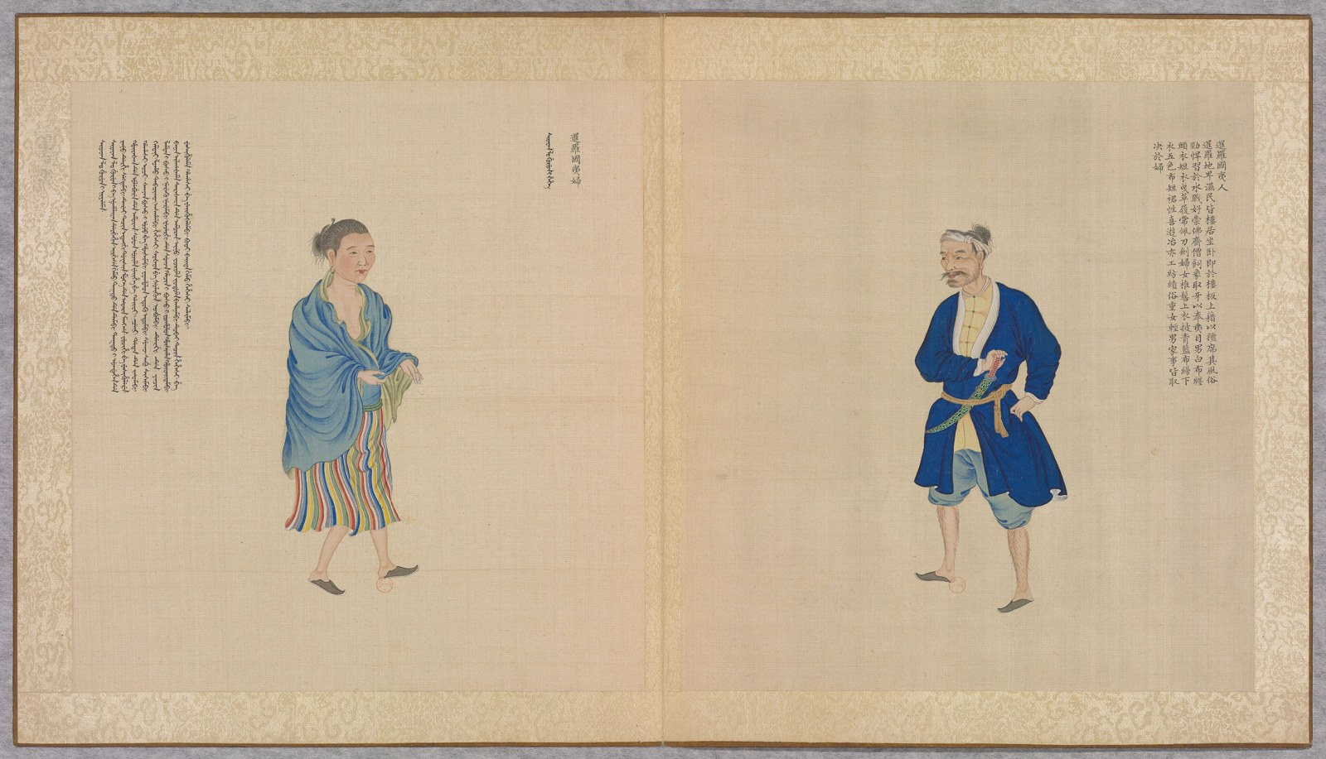
ภาพที่ ๙ หน้าสมุดภาพที่วาดหญิงและชายชาวสยามคู่กัน พร้อมข้อความกำกับ ภาพวาดของจิตรกรราชสำนักจีน ราว พ.ศ. ๒๒๙๔–๒๓๐๔ (ประกอบหัวข้อ ๒.๑ ๒.๒ และ ๓.๑)
ที่มา: Bibliothèque nationale de France ผ่าน Wikimedia Commons ภาพสาธารณสมบัติ
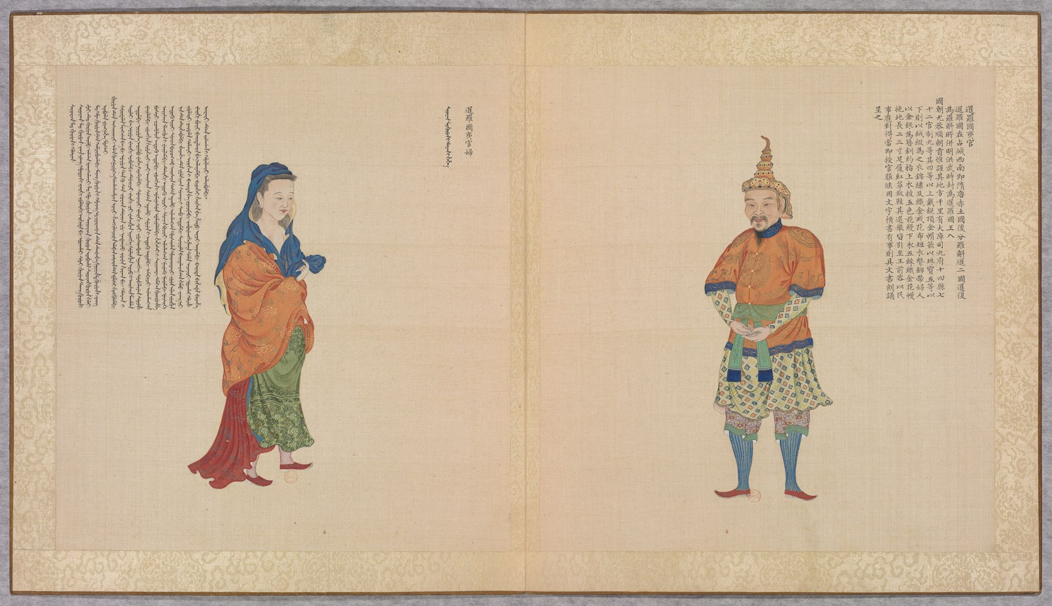
ภาพที่ ๑๐ หน้าสมุดภาพที่วาดภรรยาขุนนางและขุนนางสยามคู่กัน พร้อมข้อความกำกับ ภาพวาดของจิตรกรราชสำนักจีน ราว พ.ศ. ๒๒๙๔–๒๓๐๔ (ประกอบหัวข้อ ๓.๒)
ที่มา: Bibliothèque nationale de France ผ่าน Wikimedia Commons ภาพสาธารณสมบัติ
ภาคผนวก ข ภาพประกอบบทที่ ๔ วัสดุ สี ลวดลาย และเครื่องประดับ
ภาพในหน้านี้ประกอบหัวข้อ ๔.๒ สีและลวดลายที่ปรากฏในหลักฐาน และหัวข้อ ๔.๓ วัสดุและลักษณะของเครื่องประดับ
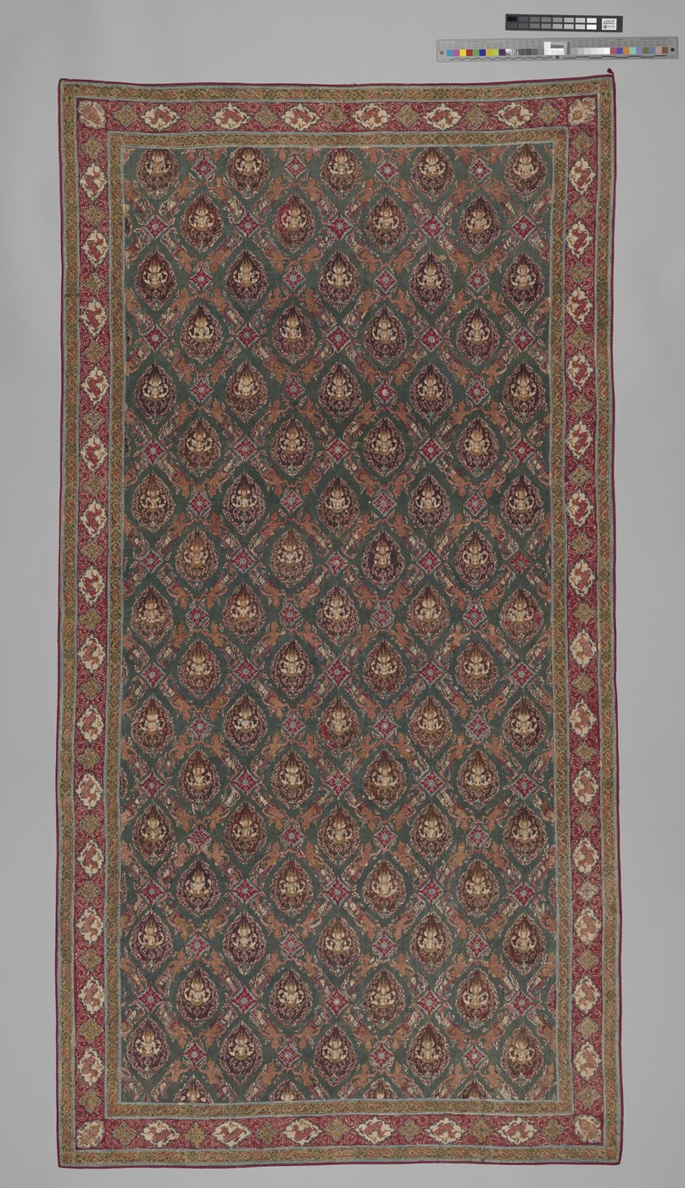  ภาพที่ ๑๑ ผ้าฝ้ายเขียนลายและย้อมสีสำหรับปูหรือแขวน ทำขึ้นสำหรับใช้ในสยาม คริสต์ศตวรรษที่ ๑๘ (ประกอบหัวข้อ ๔.๒)  ที่มา: The Metropolitan Museum of Art (ม.ป.ป.-ข) ภาพสาธารณสมบัติ | 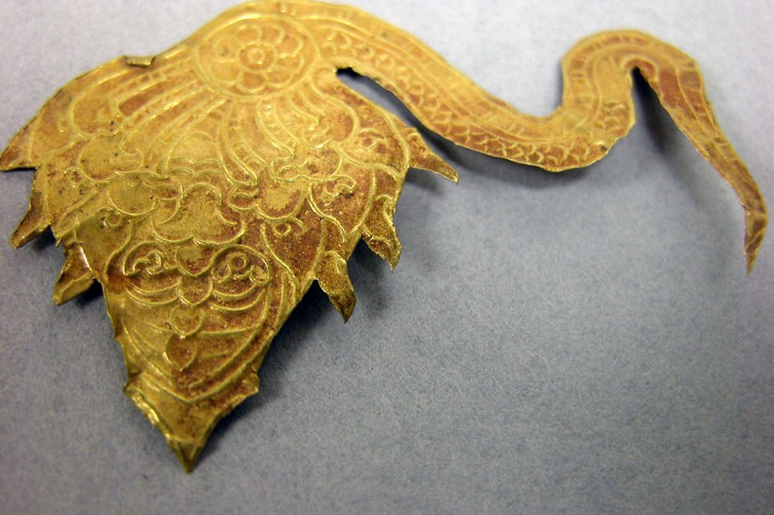  ภาพที่ ๑๒ เครื่องประดับทองคำดุนลายสำหรับติดผ้าหรือหมวก คริสต์ศตวรรษที่ ๑๖–๑๗ (ประกอบหัวข้อ ๔.๓)  ที่มา: The Metropolitan Museum of Art (ม.ป.ป.-ก) ภาพสาธารณสมบัติ

